# Push主题推送 – push平台操作。

现在clauncher的主题推送有两个， 一个是在通知栏推送，一个是在theme store退出时弹对话框推送，Maks希望这两个推送数据来源不一致，而push平台对同一个产品（版本号、渠道号等信息相同）只能推送一条数据（messageId大的会返回给客户端）。针对这种情况，clauncher在客户端代码里面做了特别处理，可以在同一段时间内请求到两条不同的数据，但需要服务器做相关配置。 配置步骤如下。

1. 配置后台url: <https://pnsen.cy-security.com/notification/admin/messages.html?view>
2. 操作手册， 见另外一个附件。
3. 配置在通知栏显示的主题信息需要注意的事项:

1）**渠道号设置为 ofw**， **subid 设置为 *-normal**(如果想针对所有用户)

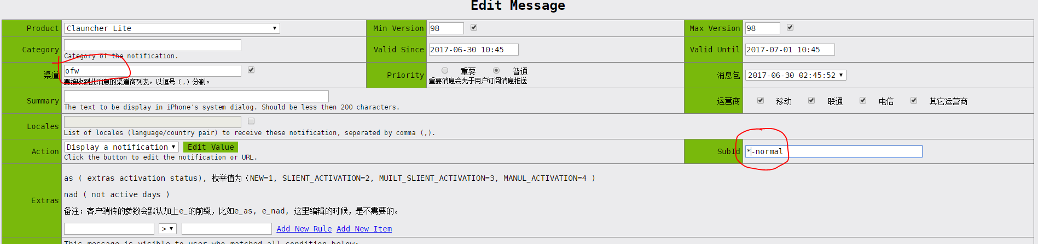

2）填充notification内容的时候，**不需要填充ticker字段**，其他字段按照需求填写即可。点击行为选择**open url**

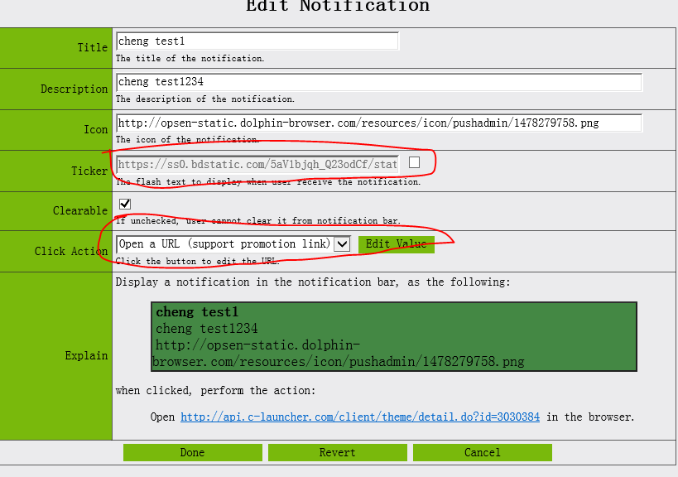

3）url填充字段为：http://api.c-launcher.com/client/theme/detail.do?id=**3030381** 替换红色数字为需要在**通知栏推送的主题id**。

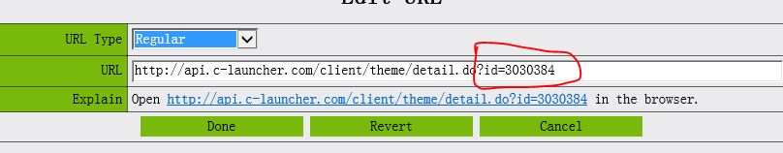

4）在发布信息的时候，需要获取验证码，在浏览器输入栏输入http://pnsen.dolphin-browser.com/notification/android/verifications.json?pname=com.cma.launcher.lite&version=**98**&locale=zh_CN&source=ofw&hash=19ff9088267e2e63f7f1ba765f007e1e&t=0 （针对推送所有用户）获得验证码，其中需要根据推送的版本号(versionCode)修改链接里面的红色字段。

4. 配置在主题store退出后的主题信息需要注意的事项:

1）渠道号设置为 **multi** subId设置为**\*-normal** ，action选择为display notification

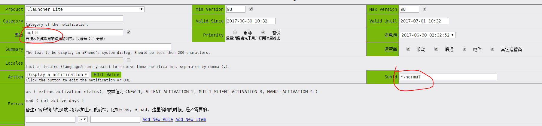

2）通知栏信息界面，需要勾选**ticker**字段，并填充推送主题的**banner图url**。其余信息按照需求填写。

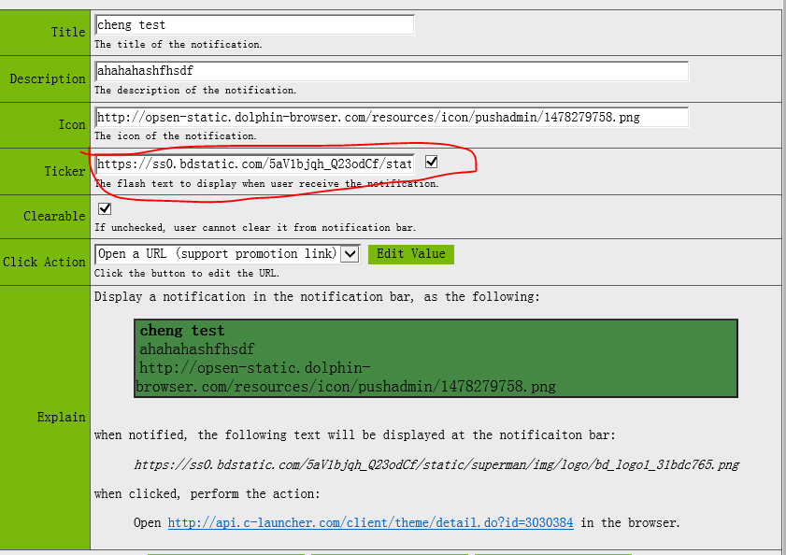

3）在click action编辑界面，url填充字段为：http://api.c-launcher.com/client/theme/detail.do?id=**3030381** 替换红色数字为需要在**退出主题store时要推送的主题id**。

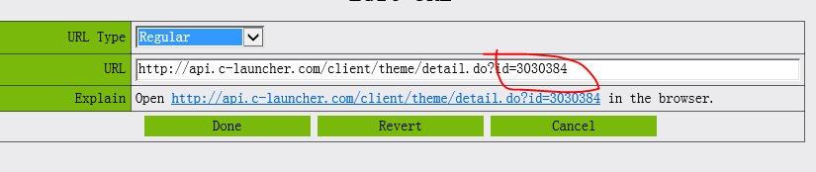

4）在发布信息的时候，需要获取验证码，在浏览器输入http://pnsen.dolphin-browser.com/notification/android/verifications.json?pname=com.cma.launcher.lite&version=**98**&locale=zh_CN&source=multi&hash=19ff9088267e2e63f7f1ba765f007e1e&t=0 获得验证码。url中的红色字段改为需要推送版本的versionCode。